硅烷科技北交所上市敲钟仪式现场直击
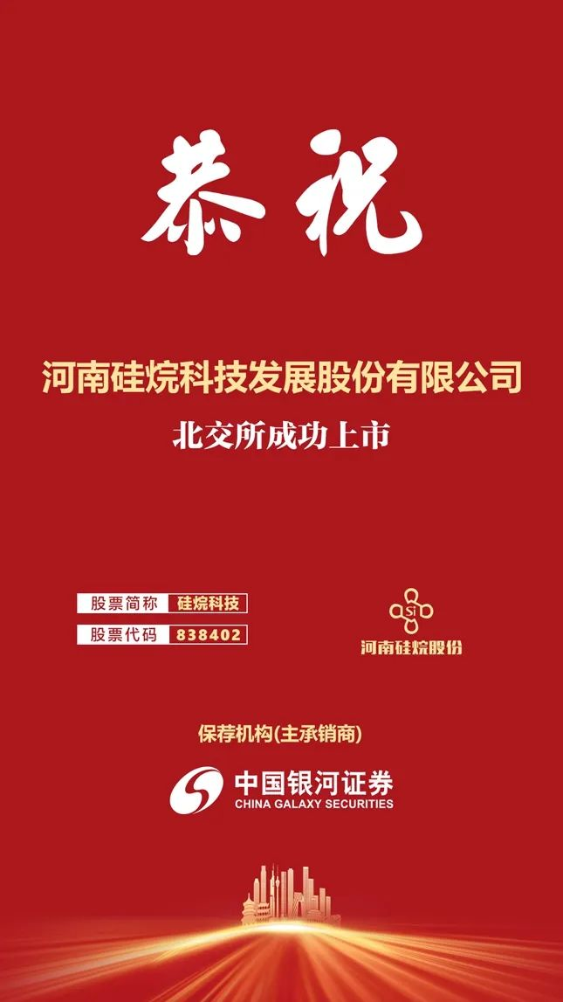
敲响开市宝钟 万人瞩目
2022年9月28日，硅烷科技北京证券交易所上市发行仪式在许昌市三鼎华悦大酒店2号楼4楼会议中心大厅举行。硅烷科技作为北交所氢硅材料第一股，吸引了众多嘉宾齐聚一堂，共同见证了公司新的历史起点。参会嘉宾有：河南省企业联合会、河南省企业家协会会长，河南能源董事长梁铁山;河南省人民政府国资委党委委员、副主任李晓寰;河南省地方金融局副局长张云定;许昌市人民政府市长刘涛;许昌市人民政府副市长赵淑红;许昌市人民政府秘书长王宏伟;隆基绿能总裁李振国;许昌金萌实业发展有限公司董事长张建五;银河证券公司副总裁吴国舫;金宏气体公司董事长金向华;中国赛鼎宁波工程有限公司总经理裴津;上海交大化学化工学院教授肖文德;中国平煤神马控股集团党委书记、董事长李毛;中国平煤神马控股集团党委常委、副董事长、副总经理万善福;中国平煤神马控股集团副总经理江俊富;襄城县县委书记孙毅;襄城县人民政府县长范耀江;首山化工公司党委书记、董事长蔡前进;河南硅烷科技发展股份有限公司董事长孟国均等来自河南省政府、许昌市政府、中国平煤神马集团等来自政府、产学研、投资界与行业合作伙伴，共同见证了这一历史性时刻。

会议开始，共五项议程由主持人开场
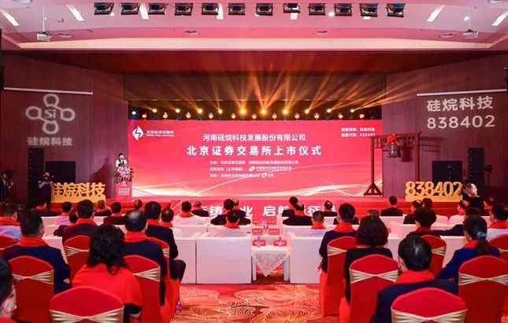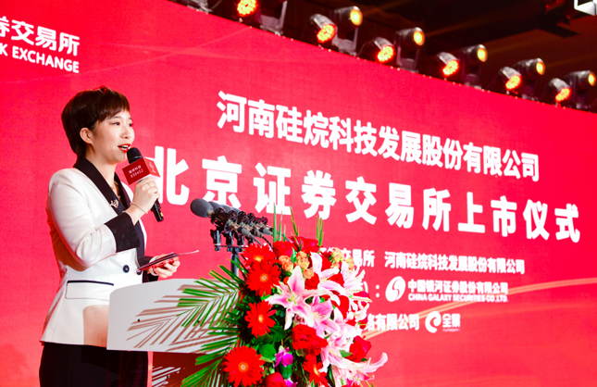许昌市人民政府市长刘涛致辞
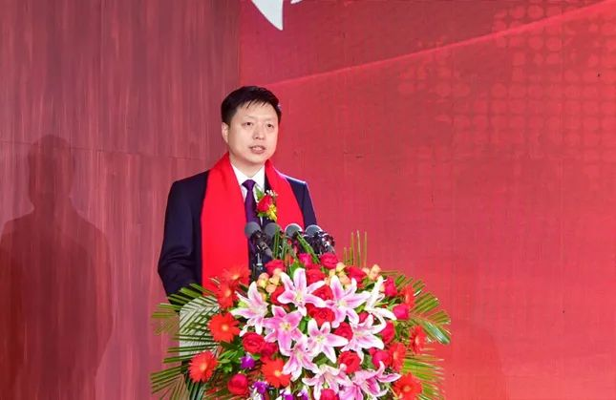中国平煤神马控股集团党委书记、董事长李毛致辞
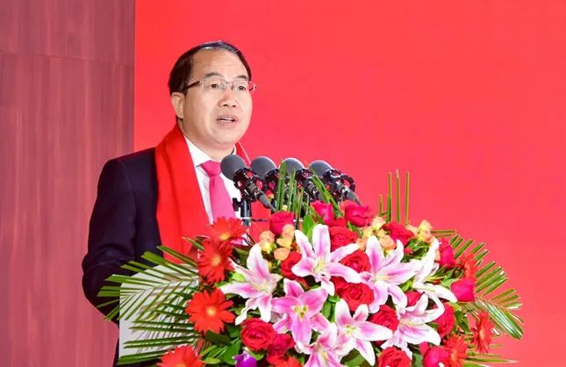中国平煤神马控股集团党委书记、董事长李毛对硅烷科技的成功上市表示热烈的祝贺!并向长期以来关心、支持和帮助集团和硅烷科技公司发展的各位领导、各界朋友，致以最衷心的感谢。他表示：硅烷科技成功上市，既是北交所氢硅材料“第一股”，也是集团第四家A股上市企业，对于加快集团高端功能材料和新能源产业转型，开辟了“新道路”;对于巩固提升我国半导体产业链供应链安全性、稳定性和韧性，提供了“硬支撑”。创业十几年来，硅烷科技在省市各级领导的关心帮助、精心指导下，在梁铁山会长的亲自谋划、总体部署下，在集团战略合作伙伴张建五先生的鼎力支持、高效统筹下，从研发小试到样品中试，再到产品面市、公司上市，不断开创出创新驱动高质量发展的新局面。硅烷科技是上市公司家族中的“新成员”，我们恳请省委省政府、省国资委、省金融局给予更多的关怀和指导，为企业稳步发展壮大提供坚强保障;我们恳请许昌市委市政府、襄城县委县政府在政策环境、要素配置等方面，提供更多支持帮助，不断开创政企联合、发展共赢新境界;我们期待与合作伙伴一道抢抓发展新机遇，在资源共享、产业共兴等方面共画“同心圆”，共享“丰硕果”。同时，希望硅烷科技继续发扬团结拼搏、勇于创新、追求卓越的奋斗精神，在未来十年内，继续拓展研发优势，用好用活资本平台，提升项目孵化能力，一步一个台阶，不断提质扩能、延链发展，努力建设技术规模领先、综合实力一流的高纯硅材料产业集群，以实干实绩实效回馈股东、回报社会。

隆基绿能科技股份有限公司集团总裁李振国致辞
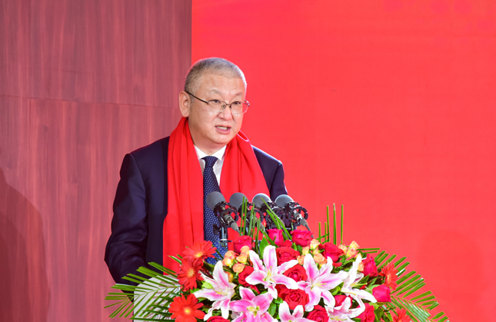隆基绿能科技股份有限公司集团总裁李振国代表隆基绿能向硅烷科技表示了衷心的祝贺!他表示：硅烷科技作为氢硅材料领域的头部企业，多年来持续向市场供应技术领先、品质稳定的电子级氢硅材料。为光伏、面板和半导体等行业的国产化作出了突出贡献。隆基绿能从生产第一片太阳能电池便与硅烷科技展开合作，一直以来双方携手共同发展，保持密切的合作关系。正是有硅烷科技这样优秀的合作伙伴的支持和保障，隆基绿能的太阳能电池产能才能在不断扩大的同时继续保持行业领先地位，在此表示由衷的感谢。过去十年，中国企业引领全球光伏技术取得重大突破，通过技术进步将光伏带入平价时代，光伏度电成本累计下降了约90%;在未来的三十年内，光伏发电成本依然有较大的降幅空间。根据第三方机构预测，在2020年至2050年期间，光伏发电整体成本会继续下降60%~70%，届时就可以通过光伏发电+间歇性制氢(也就是绿电制造绿氢并实现储能)的方式，来实现电力系统的平衡。主席去年9月份发布“3060碳达峰、碳中和”宣言，其他世界主要经济体，包括美国、欧盟、日本等，也都制定了积极的清洁能源目标来应对气候变化，低碳经济、绿色发展在全球已经是大势所趋，光伏太阳能发电则是各种可再生能源中发展速度最快、确定性最高的“未来能源”。展望未来，隆基股份将坚守“善用太阳光芒，创造绿能世界”的初心，与包括硅烷科技在内的龙头企业实现优势互补，为中国光伏产业的健康、可持续发展贡献力量，为伟大的全球碳中和事业添砖加瓦。

银河证券副总裁吴国舫致辞
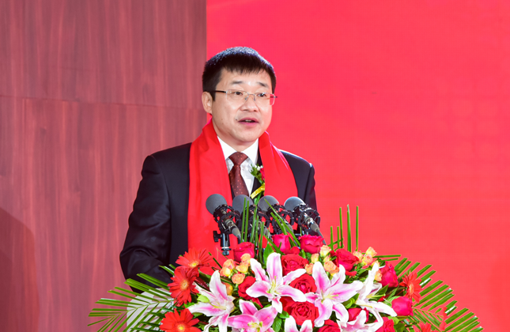银河证券副总裁吴国舫表示：作为河南硅烷科技发展股份有限公司上市发行的保荐机构和主承销商，非常荣幸能与各位一同见证硅烷科技在北交所挂牌上市这一历史性时刻!在此，我谨代表中国银河证券有限责任公司对硅烷科技的成功发行上市表示热烈的祝贺!对支持和帮助银河证券保荐工作的各级领导、各中介机构表示衷心的感谢!作为一家从事氢硅材料产品研发、生产、销售和技术服务的专业公司，硅烷科技始终注重研发体系的建设和完善，广泛开展产学研合作，坚持科技创新。公司联合上海交通大学、中国化学赛宁波工程公司共同研发国内领先，且具备国际一流水平的“ZSN法高纯硅烷生产技术”，于2014年联合上海交通大学肖文德教授团队建成国内首套规模化电子级硅烷气生产线，产品纯度可达7N级，填补了国内技术空白，形成了进口替代。作为公司上市的保荐机构和主承销商，中国银河证券充分发挥自身优势及示范作用，为硅烷科技提供资本市场全生命周期服务，伴随企业成长。2016年，我们作为主办券商，帮助公司实现新三板挂牌，在挂牌期间完成制氢资产的收购、定向发行，随后完成北交所申报、审核;在发行阶段，通过与北交所的积极沟通，公司成为北交所开市以来首支询价发行新股，通过询价使投资人更加充分地了解公司的投资价值，最终询价结果较发行底价高20%，询价发行的整体申购倍数为98倍，超高的申购倍数体现了投资者对公司发展前景的高度认可。我们非常荣幸能见证公司持续稳健发展，我们对硅烷科技的未来发展充满信心，期待这样优秀的企业能在中国资本市场上有更高光的表现，期待通过资本市场助力企业实现二次腾飞。未来我们将继续恪尽职守，做好公司的后续督导工作，持续为硅烷科技做优做强提供全方位综合金融服务，助力硅烷科技成为中国资本市场最优质的上市公司之一。

北京证券交易所副总经理李永春致辞
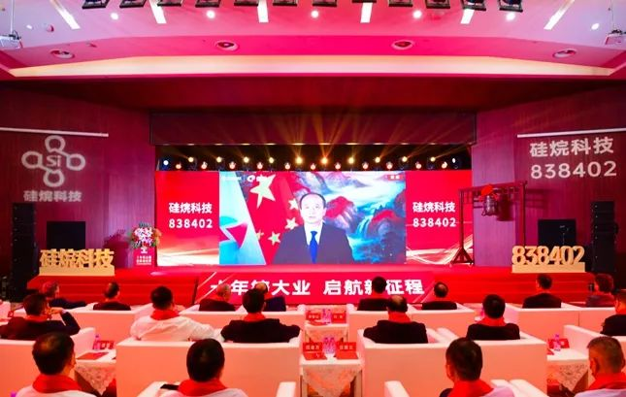根据防疫要求，北京证券交易所副总经理李永春在北京以远程连线方式与会致辞

硅烷科技公司董事长孟国均致辞
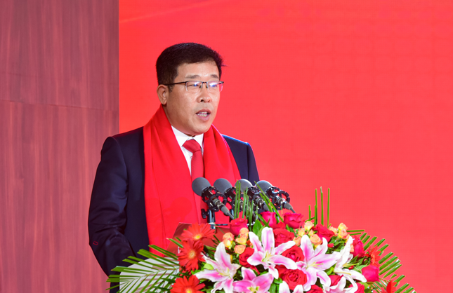硅烷科技公司董事长孟国在致辞中表示：金秋九月，丹桂飘香，在这收获的季节，今天我们在这里欢聚一堂，借着天赐“财气”，借着“许都宝地”，隆重举行上市仪式，共同见证和分享硅烷科技在北交所成功上市的高光时刻。在此，我代表河南硅烷科技发展股份有限公司全体员工，向莅临硅烷科技在北京证券交易所挂牌上市仪式的各级领导、各位嘉宾、各界朋友，表示热烈的欢迎，致以衷心的感谢!硅烷科技自2012年成立以来，深深植根于中原许襄文化沃土，乘借国家发展战略新兴产业的浩荡东风，秉承“科创兴企、产业报国”的使命担当，对标世界一流，先后攻克“高纯硅烷”、“电子级区熔级多晶硅”等技术难关，打破国外垄断，快速推进产业化进程，在光伏、显示面板、半导体等多个领域实现进口替代，成为具有全球重要影响力的硅材料供应商，同时大力整合开发氢气产品，在尼龙化工、氢能源汽车等领域得到广泛运用，公司硅氢产业“材”“能”兼备，协同发展，十年磨一剑，成为河南省打造千亿级许昌硅碳产业集群的核心企业。乘风破浪会有时，直挂云帆济沧海。当今是变革的时代，是发展的时代，展望未来，我们信心百倍，同时也深感责任重大，硅烷科技将继续不懈追求，努力奋斗，借力北交所这个广阔平台，着力打造国内一流先进硅氢材料研发制造高地，与伙伴共享盛世，与客户共赢未来，为中原增彩出新，为实现伟大的强国复兴梦，做出更多更大的贡献!

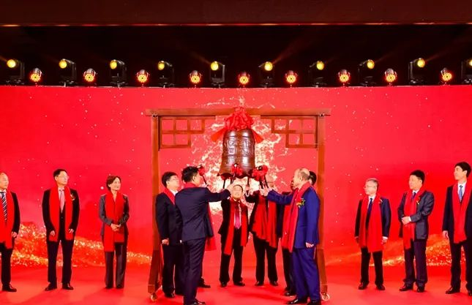9：30由许昌市人民政府副市长赵淑红;中国平煤神马控股集团党委常委、副董事长、副总经理万善福;中国平煤神马控股集团副总经理江俊富;许昌市人民政府秘书长王宏伟;许昌市人民政府副秘书长汪建立;许昌市人民政府副秘书长闫志方;许昌市金融工作局党组书记、局长李进营;襄城县人民政府县长范耀江;河南硅烷科技发展股份有限公司董事长孟国均、副董事长张萌萌等领导的见证下，由许昌市人民政府市长刘涛;河南省企业联合会、河南省企业家协会会长，河南能源董事长梁铁山;中国平煤神马控股集团党委书记、董事长李毛;隆基绿能总裁李振国;河南省人民政府国资委党委委员、副主任李晓寰;河南省地方金融局副局长张云定;襄城县县委书记孙毅;许昌金萌实业发展有限公司董事长张建五正式敲响开市宝钟硅烷科技硅烷科技公司以“科技兴企、产业报国”为使命，创立十年来，专注技术研发，坚持深耕产业，是全国硅烷特气行业第一家IPO的企业，也是北京证券交易所开市以来第一家询价发行的企业。成功上市是硅烷科技发展史上的一个重要里程碑，更是做强、做精、做优的新起点。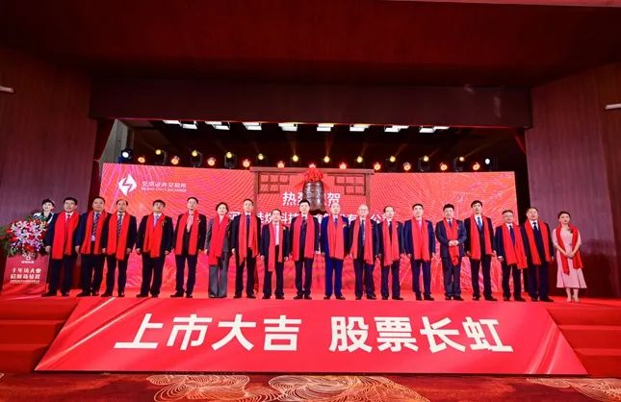嘉宾合影硅烷科技以此为契机，乘势而上、聚势而强，不断提高经营水平和发展质量，以更优异的业绩回报社会、回报广大投资者。这一刻，是属于大家的高光时刻，让我们共庆硅烷科技上市大吉，共祝硅烷科技股票长虹!

